Техническое задание на поставку товара для оснащения пищеблока
№ | Наименование товара | Характеристики (описание)товара | Наименование страны происхождения товара | Кол-во/  ед. изм.
1. | Стол рабочий | Эскиз:  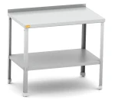  Габаритный размер: (Д*Ш*В) мм 700х600х870,  Материал столешницы и полки нержавеющая сталь  Каркас уголок, материал оцинкованная сталь  Борт-наличие | Россия | 4
2. | Стол рабочий | Эскиз:  Габаритный размер: (Д*Ш*В) мм 1000х600х870,  Материал столешницы и полки нержавеющая сталь  Каркас уголок, материал оцинкованная сталь  Борт-наличие | Россия | 2
3. | Стол рабочий | Эскиз:  Габаритный размер: (Д*Ш*В) мм 800х600х870,  Материал столешницы и полки нержавеющая сталь  Каркас уголок, материал оцинкованная сталь  Борт-наличие | Россия | 2
4. | Полка открытая | Эскиз:  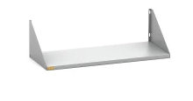  Габаритный размер: (Д*Ш*В) мм 1000х300х200, материал нержавеющая сталь, крепление в комплекте | Россия | 1
5. | Бак для пищевых отходов | Эскиз:  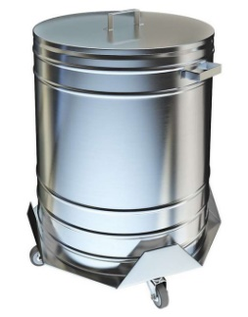  Материал нержавеющая сталь  Колесики, крышка-наличие  Обьем 50 л  Размер Д*Ш*В, мм 450*450*500 мм |  | 1
6. | Стеллаж, стойки оцинк.уголок | Эскиз:  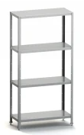  Габаритный размер Д*Ш*В, мм 900х600х1600,  Материал полок нержавеющая сталь  Стойки уголок материал оцинкованная с таль  4 сплошные полки | Россия | 1
7. | Подтоварник | Эскиз:  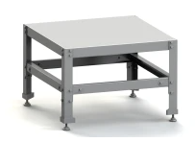  Габаритный размер Д*Ш*В, мм 600х600х300, Материал нержавеющая сталь | Россия | 1
8. | Подставка для кухонного инвентаря | Эскиз:  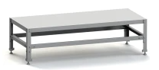  Габаритный размер Д*Ш*В, мм 1000х600х300, материал нержавеющая сталь | Россия | 2
9. | Шкаф для уборочного инвентаря | Эскиз:  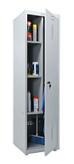  Габаритный размер Д*Ш*В, мм 500*500*1830  Тип металлический  Тип покрытия порошковое  комплектация: вертикальная перегородка, 3 полки под хозяйственный инвентарь, держатель для швабры, крючки для одежды, перекладина для плечиков | Россия | 1
10. | Ларь морозильный | Эскиз:  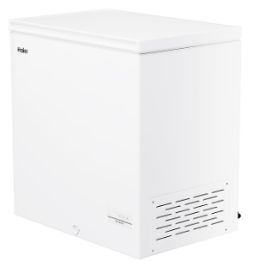 | Россия | 1
  Тип | морозильный
  Конструкция | горизонтальная
  Температурный режим | от -26 до -12 °С
  Объем | 197 л
  Крышка | глухая
  Количество корзин в комплекте | 1
  Напряжение | 220 В
  Цвет корпуса | белый
  Ширина | 820 мм
  Глубина | 555 мм
  Высота | 845 мм
11. | Шкаф холодильный | Эскиз:  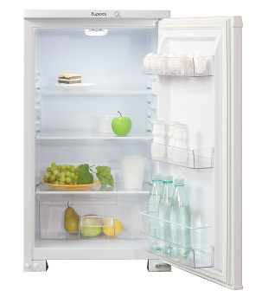 | Россия | 2
  Тип | Холодильник без морозильника
  Встраиваемый | нет
  Количество камер | 1
  Дверной упор | справа, перенавешиваются
  Класс энергопотребления | A
  Количество компрессоров | 1
  Зона свежести | нет
  Система NoFrost | нет
  Генератор льда | нет
  Общий объем | 115 л
  Объем холодильной камеры | 100 л
  Размораживание холодильной камеры | капельная система
  Ширина | 480 мм
  Глубина | 605 мм
  Высота | 865 мм
  Вес (без упаковки) | 23 кг
12. | Мясорубка | Эскиз  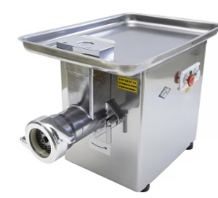 | Россия | 1
  Производительность | 300 кг/ч
  При повторном измельчении | 100 кг/ч
  Частота вращения шнека | 250 об/мин.
  Набор ножей и решеток | полный унгер
  Диаметр отверстий решеток | 9 мм, 5 мм
  Напряжение | 380 В
  Мощность | 1.5 кВт
  Потребляемая мощность | 1.9 кВт
  Материал корпуса | нерж. сталь, алюминий
  Материал мясорубочной части | алюминий
  Ширина | 650 мм
  Глубина | 390 мм
  Высота | 445 мм
- Поставщик обеспечивает доставку товара по адресу, указанному в контракте.
- Качество поставляемого товара должно соответствовать требованиям, установленным ТР ТС 025/2012 «Технический регламент Таможенного союза. О безопасности мебельной продукции», ГОСТ, ТУ, СанПиН и другим нормативным документам, установленным законодательством Российской Федерации.
- Гарантии качества товара должны быть предоставлены на весь объем поставляемого товара.
- Срок предоставления гарантийных обязательств 24 месяца с даты подписания Заказчиком документа о приемке на всю мебель, указанную в спецификации.
- Срок предоставления гарантийных обязательств 12 месяца с даты подписания Заказчиком документа о приемке на всё оборудование, указанное в спецификации.
- Поставщик обязуется возместить весь совокупный объем расходов Заказчика в случае наступления гарантийных обязательств, в пределах предложенной

